Задача о кратчайшем пути (ЗКП) и ее решение методом динамического программирования

Перед началом работы необходимо ознакомиться с разделом «Динамическое программирование» (см. файл «Динамическое программирование» в папке «Курсовые работы по ДМ)».
Так же как для задачи коммивояжера существуют различные постановки этой задачи. Содержательная формулировка ЗКП заключается в следующем: заданы список городов и таблица попарных расстояний между ними. Требуется найти кратчайший маршрут (минимальный по длине) между двумя любыми городами из этого списка (множества). В зависимости от постановки есть разные способы решения этой задачи. Рассмотрим самые известные формулировки ЗКП.

- Формулировка в терминах теории графов.

Определение:
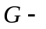 граф - это множество точек (вершин) и простых кривых (ребер), т.е. 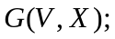 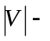 порядок (количество вершин), 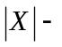 размерность  (количество ребер.) Замкнутое ребро (петля), направленное ребро (дуга). Аналог дуги - одностороннее шоссе или река с течением. Пусть 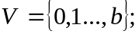 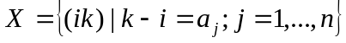. Каждой дуге 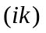 с 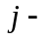номером, где 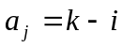 (разность номеров вершин) припишем ее длину 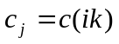. Путем (маршрутом) назовем в графе конечную последовательность вершин и дуг (ребер) 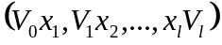; 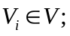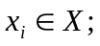 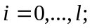 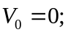 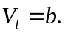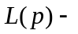длина пути из
вершины 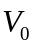 в 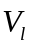.
0
1
2
3
4
5
6

Рис.1.

На рис 1. удалены петли и параллельные дуги большой длины. Для любого пути от 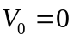 до 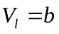 имеем 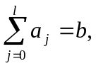 например, для последовательности вершин (0,2,5,6) имеем (2-0) + (5-2) + (6-5) = 6 = . В таблице 1 приведены длины всех дуг для 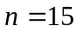. Требуется найти кратчайший путь из вершины в вершину .

Табл. 1.

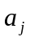 | 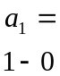 | 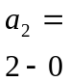 | 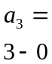 | 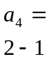 | 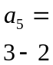 | 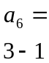 | 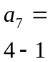
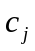 | 3 | 5 | 4 | 3 | 3 | 5 | 4
 | 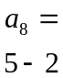 | 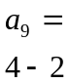 | 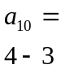 | 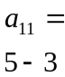 | 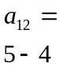 | 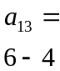 | 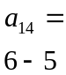 | 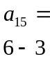
 | 4 | 5 | 3 | 5 | 3 | 5 | 3 | 4

- Сведение к задаче целочисленного линейного программирования (ЦЛП).

Пусть 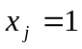 и 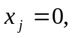 если дуга включена или не включена в маршрут 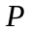. Тогда 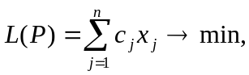 если 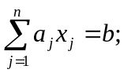 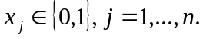
Задача ЗКП, сформулированная в терминах теории графов, может быть решена алгоритмами Флойда, Дейкстры и. т.д., в которых выполняется известное из планиметрии правило треугольника. Для задачи, сведенной к ЦЛП, естественно применять известные способы решения подобных задач – методы отсечения (Гомори), ветвей и границ и т.д.

- Формулировка ЗКП в терминах динамического программирования (ДП)

Важная особенность этой задачи с точки зрения применения ДП состоит в следующем. Если последовательность вершин 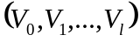 определяет кратчайший путь от 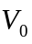 до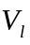, то последовательность 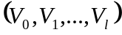 также определяет кратчайший путь от 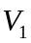 до. Это позволяет нам просматривать вершины по шагам, рассматривая на 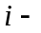м шаге только те вершины, которые удалены от на дуг.
Итак, рис. 1 (с учетом таблицы 1) представим в виде
0
1
2
3
4
5
6
3
0
3
4
5
4
4
4
5
5
5
3
3
I стадия II стадия III стадия
Рис.2.

Номера вершин внутри кружков, около каждой дуги указана ее длина. Концы дуг, идущих из отнесем к стадии I. Концы дуг, идущих в 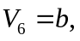 отнесем к стадии III. Тогда дуги (1,2), (1,3) (2,3) на стадии I можно удалить, ибо, например, 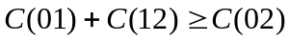по правилу треугольника. Таким образом, представление в соответствии с рисунком 2 возможно только при выполнении этого правила. Аналогично на стадии II удаляем дуги (3,4), (3,5) (4,5). Для того, чтобы любой путь от 0 до 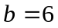 содержал одинаковое число вершин, некоторые из них можно повторять на разных стадиях, например, вершину (3). Тогда длина дуги (3,3) равна нулю.
Обозначим 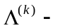множество вершин, находящихся на стадии 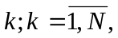 т.е.
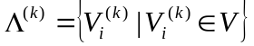

В каждую из вершин 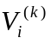 входит, по крайней мере, одна дуга из множества вершин 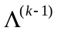 на стадии 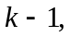 при этом 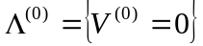 и 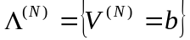. ЗКП можно свести искусственным путем к задаче распределения ресурсов, однако гораздо удобнее вид функциональных уравнений и тип параметров состояния выбирать в зависимости от текущей проблемы.
Итак, на всех стадиях в качестве параметров состояния 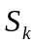 будем выбирать вершины на предыдущей стадии, то есть 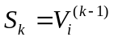, причем количество состояний равно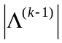. Пусть 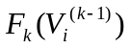 - длина кратчайшего маршрута от вершины 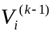 до вершины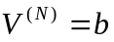. Из вершины идут дуги в вершины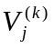.
Каждая дуга 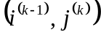 характеризуется ее длиной (параметром) 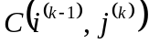, для отсутствующих дуг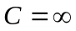. Индекс 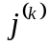 определяет вершину 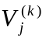, в которую попадает дуга . С другой стороны количество таких вершин зависит от индекса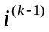, то есть 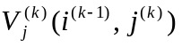 – это множество вершин, в которые входят дуги, выходящие из вершины . Имеем функциональное уравнение

(*) | 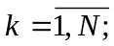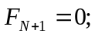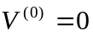

Здесь в соответствии с принципом ДП процесс оптимизации разбит на 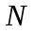стадий, причем решение ведется, начиная со стадии до стадии 1. Перебирая в процедуре минимизации индексы 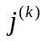, мы тем самым рассматриваем различные вершины на стадии, то есть разные функции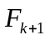.
Итак, решим задачу (*) для рисунка 2.
III стадия: 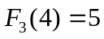 (дуга (4,6)); 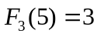(дуга (5,6)); 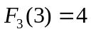(дуга (3,6));
II стадия: 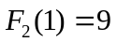; (дуга (2,5));
Аналогично находим 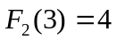 (дуга (3,3));
I стадия:
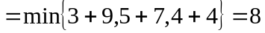 (дуга (0,3)).
Итак, оптимальная траектория от вершины 0 до 6 есть(0,3,6). Таким образом, после разбиения множества вершин 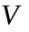 по стадиям решение ЗКП приводится с помощью процедуры (*). Если для всех дуг выполняется правило треугольника, разбиение вершин по стадиям труда не представляет и может быть проведено по единой схеме с помощью компьютера. На соседних стадиях располагаются вершины, соединенные хотя бы одной дугой, причем одну и ту же вершину в случае необходимости можно поместить на соседних стадиях, соединив их дугой нулевой длины. Этот прием используется для того, чтобы поместить конечную точку маршрута на последнюю стадию (смотри рисунок 3).
Однако для реальных сетей это правило очень часто не выполняется. В этом случае алгоритм разбиения множества по стадиям необходимо дополнить следующим образом. Если для любой дуги правило треугольника не выполняется, эта дуга должна быть разомкнута. Если все дуги, приходящие в вершину из вершин 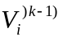разомкнуты, это вершина выводится со стадии на стадию 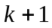.
Пусть для графа на рис 1. длина дуги (0,2) равна 7, все прочие длины сохраняются. Требуется разбить множество по стадиям. Так как 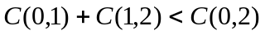 (3+3<7), дуга (0,2) размыкается и на стадии I остаются только вершины 1 и 3. На стадии II к вершинам 4 и 5 добавляются вершины 2 и 6.
Для всех дуг, идущих из вершин 1 и 3 в вершины 2,4,5,6 правило треугольника выполняется. Вершину 6 в этом случае можно заменить вершиной 3, а дугу (3,3) положить равной 0. Граф на рисунке 1 примет вид:

0
1
2
3
4
5
6
3
0
3
4
3
4
4
5
5
3
3
I стадия II стадия III стадия
Рис. 3.

Решение задачи (*) для рисунка 3 будет таким же как и для рисунка 2.
Если длина дуги, идущей из произвольной промежуточной вершины до конечной, меньше суммы длин первых двух отрезков любой ломаной, соединяющей те же вершины, решение задачи заканчивается, в противном случае дублирование промежуточных вершин необходимо.

Задание:

Процедуру ДП (*) отладить для рис.2. Полученную программу использовать при решении ЗКП для множества с большим числом вершин.

